ХV-районная конференция членов школьных научных обществ
общеобразовательных школ Туркменского района.

Секция: экология
Название работы «ЛЕКАРСТВЕННЫЕ РАСТЕНИЯ с. КАЗГУЛАК, ИСПОЛЬЗОВАНИЕ И ПРИСПОСОБЛЕННОСТЬ К СТЕПНЫМ УСЛОВИЯМ»

Автор работы: Гальченко Полина
10 класс
Место выполнения работы:
МОУ СОШ №5 с. Казгулак
Туркменского района,
Ставропольского края
Научный рук.; Бондарь Евгения Ивановна
Учитель биологии МОУ СОШ №5
с. Казгулак

2017 год

СОДЕРЖАНИЕ.

1.Введение. стр 3.
2.Место,материал и методика исследования. стр 3.
3.Результаты исследований. стр 4-9.
4.Выводы и предложения. стр 9.
5.Литература. стр 11
6.Приложение стр12-15

1.ВВЕДЕНИЕ.
Целью моей работы: является изучение растений, обладающих лекарственными свойствами, произрастающих на территории нашего села. Описание территории, где наиболее часто встречаются данные растения; тимьян или чабрец и ромашка аптечная. В теме раскрыты механизмы использования этих растений, как лекарственных средств; даны некоторые рецепты, используемые в школе и домашних условиях.
В работе даны азы изучения видового состава растительности степных экосистем, их жизненные формы и экологические особенности.
Задачей моей работы было выяснение на примере 2-х видов того, какие именно лекарственные свойства используются населением; и изучение как степные растения приспосабливаются к засухе, либо за счет усилия способности противостоять иссушению тканей, то есть активным регулированием водного баланса, либо за счет усиления способности переносить иссушение.
Большое внимание в своей работе я уделила лекарственным свойствам и применении их в нашей стране и на территории Ставропольского края.
Итак, объекты моих исследований это Тимьян, или чабрец, богородская трава (Thymus) семейство Губоцветных (Lamiaceae) и ромашка аптечная (лекарственная) Matricaria recutita, трехреберник непахучий.
В настоящие время экологическая ситуация в крае и стране характеризуется истощением природных ресурсов, исчезновением многих видов растений. Особенно это отражается на нашем степном регионе, где еще сохранились многие растения, относящиеся к лекарственным. Некоторые из них находятся на грани исчезновения. Поэтому я решила изучить некоторые природоохранные мероприятия по отношению к некоторым из них (на примере тимьяна, находящегося под охраной государства). А так же лекарственные свойства двух растений тимьяна и ромашки, как наиболее часто встречаемых в быту, то есть в домашних условиях, в преддверии приближающихся простудных заболеваний и гриппа.

2. МЕСТО, МАТЕРИАЛ И МЕТОДИКА ИССЛЕДОВАНИЯ.
Выбранные места исследования на территории МТФ (район песков). Предоставлены планы-схемы, изучаемых территорий и некоторые гербарные образцы. А так же затронуты природоохранные мероприятия краевого и государственного уровня. В работе приведены лекарственные свойства двух растений: ромашки аптечной и чабреца маркхотского.
Моя работа не носит экспериментального характера, она научно исследовательская. Я описала территории, где встречаются эти растения.

3. РЕЗУЛЬТАТЫ ИССЛЕДОВАНИЙ.
Природа Ставрополья богата и разнообразна. Ученые называют ее музеем под открытым небом. Здесь можно проследить спектр естественных экосистем – от полупустыни на востоке, через степи в центральной и западной равнинных частях – к лесостепи, широколиственным лесам Ставропольской возвышенности и субальпийским лугам района Пятигорья.
Территория Ставропольского края уникальна, прежде всего, благодаря своему географическому положению и сложному рельефу. Это проявляется как в отношении сформировавшихся здесь почвеннорастительных систем, так и в отношении животного мира.
Многие виды флоры и фауны края являются эндемичными для территории РФ, очень редки в пределах своих ареалов или находятся на предельной границе своего распространения и нуждаются в специальной охране.
Современная экологическая ситуация в крае характеризуется истощением природных ресурсов, загрязнением окружающей среды, исчезновением многих видов растений, животных ставропольских черноземов, целых природных комплексов.
Наступление пустынь на степь, интенсивное ведение сельского хозяйства, мелиорация приводит к утрате хозяйственно-ценных популяций и видов растений, редких представителей животного мира. Это влияет не только на качество окружающей среды, но и чревато оскудением человеческого бытия, ухудшением здоровья людей.
В соответствии со статьей 6 Конвенции ООН о биологическом разнообразии, ратифицированом Россией в 1995 году страны-участники обязаны подготовить национальные стратегии и планы действий сохранения биологического разнообразия. Одним из важнейших элементов воплощения в жизнь этого плана является осуществление системы мероприятий по сохранению редких и находящихся под угрозой исчезновения видов флоры и фауны. Основой его является Красная книга. Именно по этому, а так же принимая во внимание особую значимость будущего документа, в 2000 году комитет природных ресурсов по Ставропольскому краю приступил к подготовке и изданию Красной книги Ставропольского края.
Необходимость ведения Красной книги Ставропольского края регламентирована Законом РФ от 19 декабря 1991г. №2060-1 «Об охране окружающей природной среды», Законом РФ от 24 АПРЕЛЯ 1995 г. № 52-ФЗ «О животном мире», постановлением Правительства РФ от 19 февраля 1996 г. В нее занесены 1888 видов животных, 304 вида растений и 5 видов грибов, которые являются редкими либо имеют тенденции к сокращению и нуждаются в охране.
Ставропольский край- один из немногих субъектов РФ, не имевший ранее своей Красной книги, соответствующей современным требованиям и уровню знаний о региональном биологическом разнообразии. Поэтому ее издание играет положительную роль в деле охраны редких и находящихся под угрозой исчезновения видов животных и растений, значительно активизирует исследование флоры и фауны края.
Флора Ставрополья является оригинальной в силу особенностей исторического развития. Ее генетический фонд в процессе длительной эволюции и в настоящее время обеспечивает возможности существования популяций видов в современной физико–географической среде. Однако эта среда существенно изменяется под воздействием человека, что приводит к исчезновению не только локальных популяций, но и целых видов.
Сохранение генетического фонда флоры, особенно региональной, имеет исключительно важное значение. Это связанно с недостаточной изученностью полезных свойств большинства растений, с одной стороны, и возможностью использования генофонда флоры для создания хозяйственно- ценных видов и сортов растений-с другой. Региональные флоры в большинстве случаев являются носителями информации об истории в минувшие геологические эпохи, и полное сохранение их фиторазнообразия имеет большое теоретическое значение.
Семейство.
Яснотковые (губоцветные).
LAMIACEAE Lindi.
Чабрец (тимьян).
Маркхотский.
TXYMUS.
MARKHOTESIS Maleev.
Категория III.
Ксеротермический реликт.
Статус 1 (Е).
Исчезающий вид.
Краткое описание. Полукустарничек 10-20 см. высоты, образующий довольно густые дерновинки. Стебли, одревесневшие лежачие, с отходящими от них вертикально короткими стволиками, заканчивающимися травянистыми плодущими побегами. Цветоносные ветви густо опущены до основания длинными оттопыренными волосками.

Листья черешковые, продолговато- эллиптические, 10-20 м.м. длины, 3-5 м.м. ширины по краю длиннореснитчатые, на поверхности с обеих сторон длинноволосистые, с выдающимися боковыми жилками и обильными почечными железками. Пластина листа кожистая, неравнобокая, листья изогнутые. Соцветие сначала продолговато – головчатое, позднее сильно вытянутое и прерванное, с несколькими раздвинутыми кольцами, до 6-8 см. длины. Венчик 5-6 мм. Длины, розово – лиловый, бледный, снаружи сильноволосистый.
Экология и биология. Обитает на сухих каменистых склонах. Биология вида не изучена.
Лимитирующие факторы. Общеклиматические изменения. (см. Красная книга Ставропольского края)
Ромашка (М.recuita) очень популярное слово, один из немногих научных ботанических терминов, известных каждому человеку. (см. Красная книга Ставропольского края)
В народе привыкли называть все цветковые растения с желтой серединкой и белыми лепестками свойствами: есть среди них совершенно не лекарственные, а есть и лекарственные ромашки, пользующиеся большой популярностью.
С детства мне знакома душистая травка с цветами, собранными в корзину, но без белых лепестков. И, кажется, всегда знала, что это растение-ромашка. Я думала, что на любых задворках растет она век от века, и никак не предполагала, что в ее лице вижу великую путешественницу, пересекшую океан и тысячи километров суши.
Авторитетный ботаник Е.В. Вульф считал, что на территории Европы ромашка попала из Америки только в 1875 г. сначала во Францию, а затем быстро распространилась по всему континенту. Вместе со строителями Транссибирской магистрали американская ромашка перевалила Урал, ее не испугали крепкие сибирские морозы. И вот уже суровые чалдоны распирали пахучую зелень в жестких ладонях и гадали, откуда же взялась такая благодать. На колесах с грузами она пересекла Западную и Восточную Сибирь, кругосветное путешествие закончилось на Дальнем Востоке.
Вот и мы познакомились с одной из лекарственных ромашек. Она отличается от других видов отсутствием язычковых белых цветков и приятным яблочным запахом. Цветоложе ее корзинка коническое и на поперечном разрезе пустотелое. Аптечная ромашка встречается в предгорных районах.
Лекарственным действием обладают соцветия ромашек- корзинки. В их обвертках содержатся эфирные масла, секвитерпеновые лактоны, придающие ромашкам горечь, хамузен, органические кислоты, каротин, слизи, смолы, камедь. Среди органических кислот важное место занимает салициловая кислота- основа аспирина. Отсюда и применение ромашки- верное средство от простуд и ангин. Помогают этому и хамазулен, который ускоряет процессы заживления противоаллергических действием.
Вот как описывает применение ромашки средне вековой врач Одо из Мена, написавший поэму «О свойствах трав».
«…траву, если выпить с вином, вызывает, камни крушит в пузыре, очищает и регулы тоже… Кролики там унимают и вздутие гонят желудка этим питьем… Тем кто страдает желтухой, отвар выпитой ромашки помогает, и превосходно он лечит страдания печени: вместе с вином, сообщают , он плод недоношенный гонит… ромашку зеленую мочат в уксусе: и голову вымой- не сыщешь целебнее мази». Применение ромашки чрезвычайно широко. Она оказывает успокаивающее влияние на нервную систему, обладает противовоспалительным, антисептическим, болеутоляющим ветрогонным, потогонным, желчегонным, слабительным действием. Не растение, а зеленая аптека!
При воспалительных заболеваниях желудочно-кишечного тракта рекомендуется 1 ст. ложку корзинок ромашки прокипятить в стакане воды 5 мин. Настоять 4ч.процедить и принимать по 1-2 ложки 3-4 раза в день.
Для примочек и припарок, которые используются при воспалении кожи и век, экземе, 3-4 ложки цветков заваривают крутым кипятком до образования густой кашице образной массы. Горячую кашицу раскладывают на тонкую льняную тряпочку и прикладывают к больному месту на 20-40 ми. Такие припарки помогают при ушибах, болях в суставах, ревматизме.
В нашей стране выпускается препарат рамацулан, содержащий 96 мл экстракта и 0,3 мл эфирного масла ромашки. Используется он в качестве наружного противовоспалительного и дезодорирующего средства при заболеваниях ротовой полости, стоматитах, гингивитах, при вагинитах, циститах, воспалительных дерматозах трофических язвах. Препарат этот принимают и внутрь при заболеваниях, сопровождающихся метеоризмом: по ½ ч. ложки, разведенной в стакане кипятка. Для клизмы 1,5 ст ложки препарата разводят в 1 л. воды.
Ромашка полезна не только больным. Она является одним из первых косметических средств, применяемых человеком, и описана в этом качестве еще древне римским философом Плинием. Ее широко применяли для окраски волос в золотистый цвет, для улучшения их роста, удаления перхоти. Чтобы придать коже упругость, свежесть эластичность и бархатистость 2-3 ст. ложки соцветий заливают в эмалированной посуде стаканом воды, доводят до кипения и настаивают 30-40 мин. Полученный раствор процеживают и делают примочки.
Эфирное масло ромашки идет на отдушку ликеров и настоек. Оно используется как растворитель при окрашивании фарфоровых изделий.
Садоводы- любители применяют ромашку против тлей, клещей, мелких грызунов.
Для этого настаивают 15-20г. размолотых цветков в 10 л. воды в течении 12ч. и полученным настоем опрыскивают растения.
Для лекарственных целей используют цветочные корзинки, собранные в начале цветения с цветоносами не более 3 см. длины.
Согласно ГОСТУ, сырье должно отвечать следующим требованиям: иметь сильный приятный запах, горьковатый вкус, язычковые цветки белого цвета и трубчатые желтого, содержание влаги -14%, общей золы не более 12%, эфирного масла- не менее 0,3%, измельченных корзинок, проходящих через сито 1 м.м,- не более 30%. Содержание в сырье листьев, стеблевых частей, корзинок с оставшимися цветоносами не должно быть более 5 %, посторонних примесей- не более 1%, минеральных - не более 0,5 % . Сырье сохраняет свое лечебное свойство не более 1 года. Хранят его в бумажных пакетах или мешочках.
Корзинки собирают вручную или специальными гребенками и затем сушат на открытом воздухе в тени, раскладывая сырье слоем до 5 см. на бумаге или ткани, в комнатах, на чердаках, в сушилках при температуре не свыше 40°С. Сырье нельзя пересушивать, при этом корзинки могут осыпаться. Из 1 кг сырых корзинок получается более 200г. сырья.
Данное сырье использует в школе наша медсестра.Она применяет ромашку для лечения простудных заболеваний ( ангину, насморк и т.д.) и для изготовления фиточая, для учащихся.Не всегда ромашку можно собрать в поле, да и не везде она растет. Вывод напрашивается сам собой- выращивать ромашку на приусадебном участке или на даче. Для этого используют ромашку аптечную, она более урожайна, чем другие. Цветение ее начинается в июне, при хорошем уходе продолжается до сентября. Корзинки собирают, как только распустятся языковые цветки, не допуская, чтобы их лепестки приняли пониклое положение, а цветоложе стало коническим. Возле дома или на даче сбор цветков желательно проводить как можно чаще, т.е. Через 3-4 дня. С1 м. кв. можно собрать до 120г. сухих корзинок. Это не так мало, если учесть, что столовая ложка сырья весит всего 5г.
В нашем селе ромашка распространена по всему берегу реки Казгулак. В большом количестве встречается по переулкам. (См приложение рисунок 1).
На территории школы, на стадионе её очень много. Учащиеся, работающие летом, собирают ее на сырье ( лекарственное) для медсестры нашей школы.
На территории нашего села чабрец ( тимьян) распространен почти повсеместно за пределами нашего села. Чаще всего встречается чабрец в области песков.(План схема изучаемых территорий встечаемости чабреца- (см приложение рисунок 2)
На данной территории растения периодически подвергаются выпасу скотом. Большой проблемой является вытаптывание этих территорий.

Антропометрические показатели изменяемых растений:
стебля и дополнительных стеблей:
Тимьян Ромашка
Главный стебель 12 см. 18 см.
Боковой стебель 6 см. 11,8 см.
Боковой стебель 4,7 см. 5,4 см.
Боковой стебель 1,2 см 0,8 см.

Польза: Данные растения, скрепляя своей корневой системой территорию песков, где они встречаются.
План схема изучаемых территорий встречаемости чабреца на окраинах с. Казгулак ( См приложение рисунок 3 ).Вблизи пруда встречаемость гораздо меньше чабреца из-за близости дорог и села, т.е. нагрузка на данную местность гораздо выше, чем на песках.
Несмотря на близость воды он гораздо мельче, его параметры: длина 6 см., длина листовой пластинки 0.8 см. (См приложение рисунок 4).

ВЫВОД.

I. Приспособление растений к условиям пустынных степей проходило по двум следующим путям.
- Сокращение расхода влаги за счет развития узких листовых пластинок или за счет сильного рассечения листа, сильного опушения листьев (панциря шерстистая) и покрытия листьев кутикулой (тимьян монгольский).
- Развитие мощной корневой системы или развитие вида - измененных побегов запасающей паренхимой – луковицы, корневище. Это чаще наблюдается у эфэмиридов.
II .Природоохранные мероприятия по отношению к этим растениям не проводятся на территории нашего села.
Главная проблема это перевыпас скота на изучаемых территориях села.
III. Лекарственные свойства растений, использующиеся населением нашего села и учащимися нашей школы.

ПРЕДЛОЖЕНИЯ.

- Развивать работу по охране лекарственных растений на территории нашего села, и вообщем, особенно, находящихся под охраной государства.
- Постараться избежать перевыпаса скота хотя бы на территории школьного стадиона.
- Поставить таблички с обращением к населению не выгонять скот на территорию школьного стадиона.

ЛИТЕРАТУРА.

- Красная книга Ставропольского края. Редкие и находящиеся под угрозой исчезновения виды растений и животных. Ставрополь АОА «Полиграфсервис» 2002 г.
- Экология Ставропольского края под руководством В.Ф. Вишняковой. Ставрополь 2002 г.
- «Биология» приложение к «Первое сентября» №24 2003г. (23-30 июня)

ПРИЛОЖЕНИЕ.

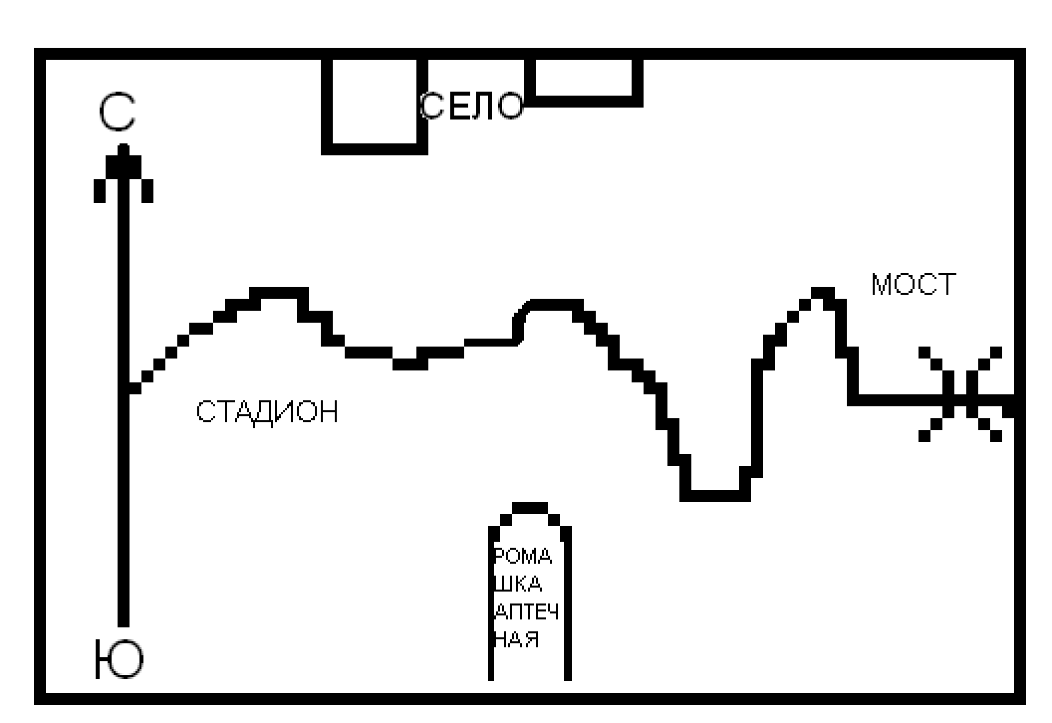
Рисунок 1
Схема встречаемости ромашки.

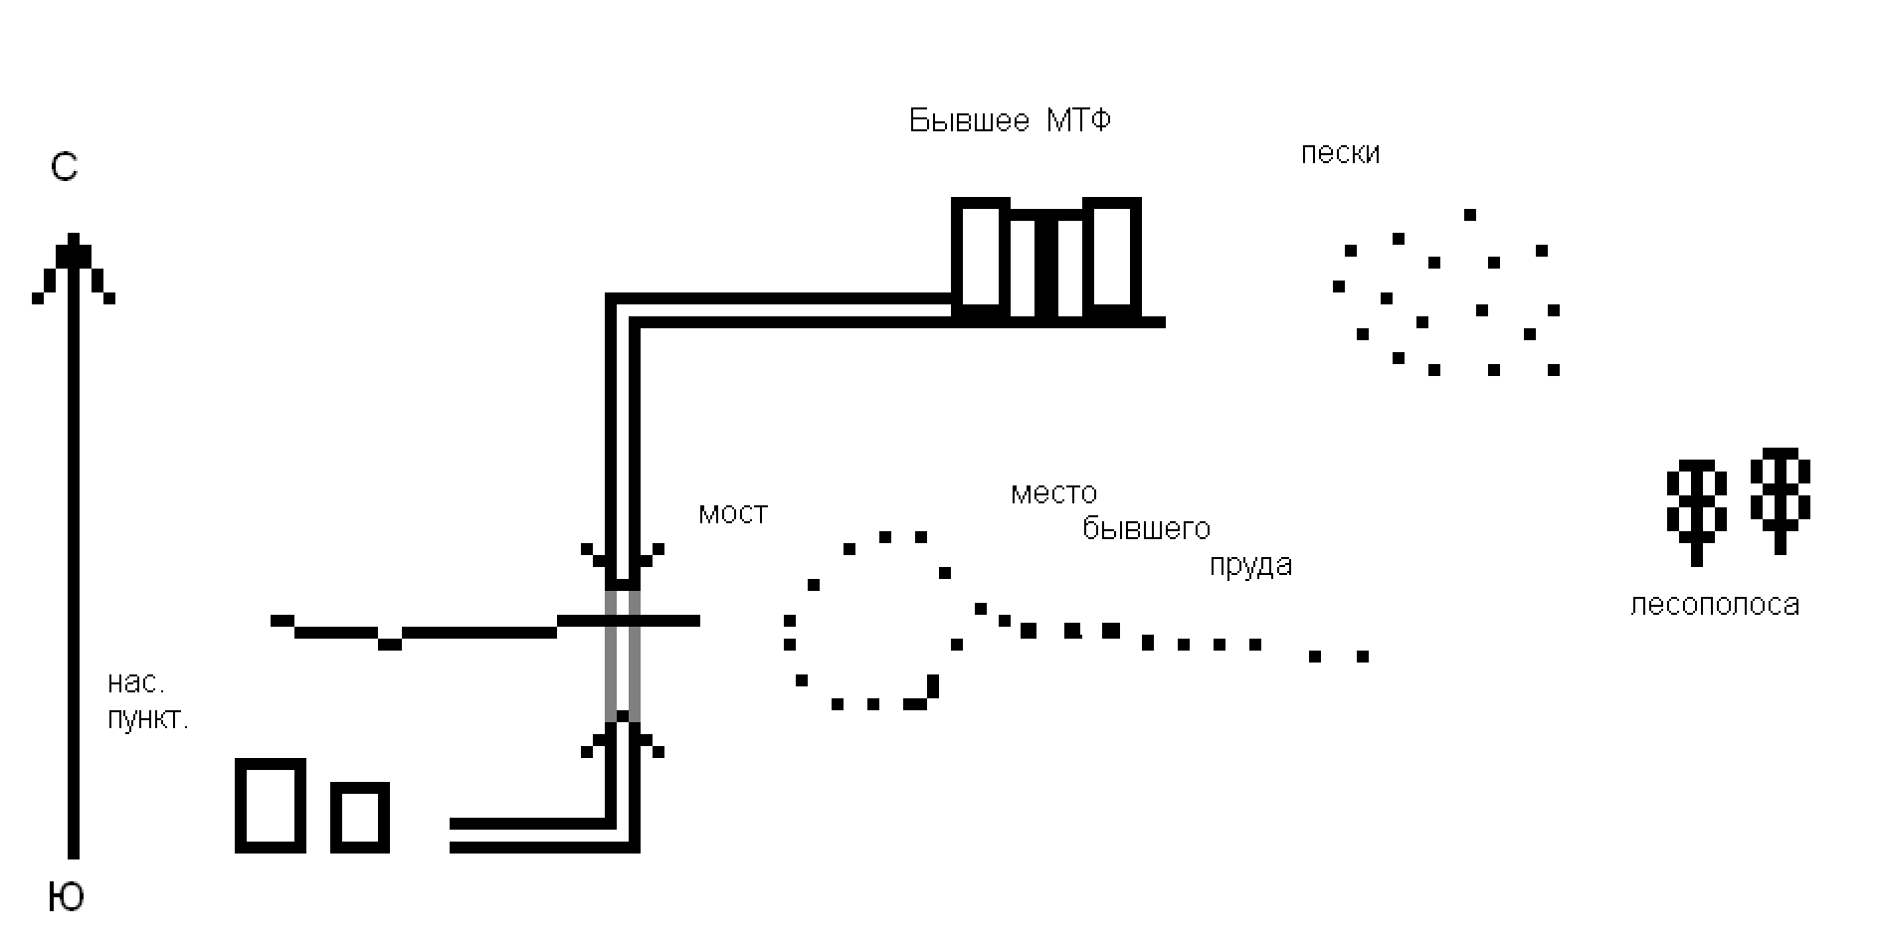
Рисунок 2
План схема встречаемости чабреца за селом.

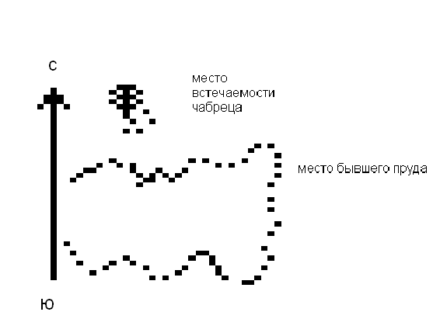
Рисунок 3
План схема изучаемых территорий встречаемости чабреца на окраинах с. Казгулак.

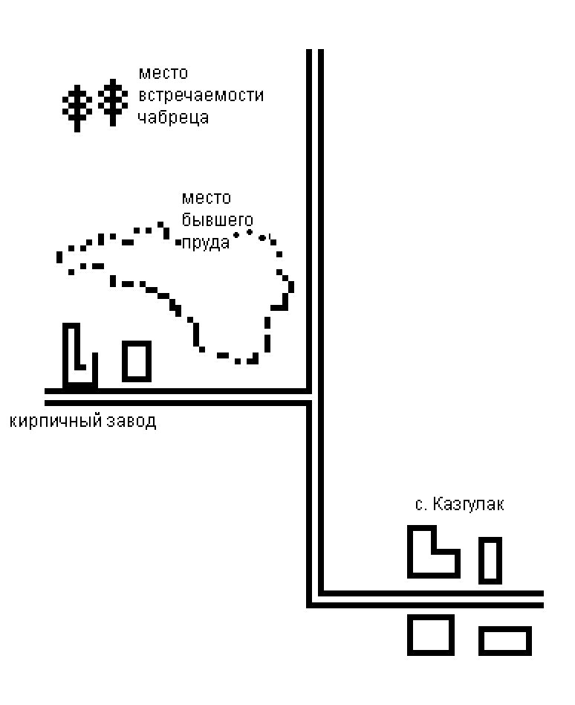

Рисунок 4
План схема встречаемости чабреца на окраинах с. Казгулак.

